Deteksi Pengguna Masker Berbasis Pengolahan Citra Menggunakan Algoritma Yolo

Sukriadi¹, Hamdan Gani², Yuyun³
Program Studi Sistem Komputer, Universitas Handayani^{1,2,3}
Jl. Adiaksa No. 1 Makassar, Sulawesi Selatan, 90231, Indonesia^{1,2,3} sukriadisukri1994@gmail.com*¹, hamdangani@handayani.ac.id², yuyunwabula@gmail.com³

Kata Kunci : |  | ABSTRAK
Deteksi Pengguna Masker; Pengolahan Citra; Algoritma Yolo; |  | Penelitian ini menerapkan algoritma YOLO untuk mendeteksi pengguna masker serta untuk mengetahui akurasi yang dihasilkan menggunakan algoritma YOLO. Teknologi yang digunakan berbasis Pengolahan Citra. Keluaran dari sistem ini adalah peringatan bagi orang yang tidak menggunakan masker dan menghitung total jumlah pengguna masker dan jumlah yang tidak menggunakan masker. Penelitian ini menggunakan algoritma You Only Look Once (YOLO) generasi ketiga, yang terdiri dari convolutional neural network layer untuk proses ekstraksi fitur dari input serta proses localization objek, dan fully connected layer untuk mengklasifikasikan jenis larva udang. Hasil penelitian ini menunjukkan bahwa sistem pendeteksi pengguna masker tidak mendeteksi dengan baik, hal ini dipengaruhi karena kurangnya cahaya saat pengambilan data uji. Minimal cahaya yang digunakan dalam pengambilan data adalah 400 Lumen. Lumen merupakan satuan pengukuran standar untuk jumlah cahaya yang dapat dihasilkan oleh sebuah sumber cahaya. Dengan menggunakan algoritma YOLO untuk mendeteksi dan menghitung jumlah pengguna masker menghasilkan perhitungan dan deteksi penggunaan masker dengan Dataset yang digunakan pada penelitian ini sebanyak 700 data gambar sebagai data  latih dan 70 data uji serta Penerapan algoritma yolo untuk mendeteksi penggunaan masker mencapai tingkat akurasi 97,51%
Keywords |  | ABSTRACT
Mask User Detection; Image Processing; Yolo algorithm. |  | This research applies the YOLO algorithm to detect mask users and to determine the accuracy generated using the YOLO algorithm. The technology used is based on Image Processing. The output of this system is a warning for people who do not use masks and calculates the total number of mask users and the number who do not use masks. This research uses the third generation You Only Look Once (YOLO) algorithm, which consists of a convolutional neural network layer for the process of extracting features from the input as well as the object localization process, and a fully connected layer to classify the type of shrimp larvae. The results of this study show that the mask user detection system does not detect well, this is influenced by the lack of light when taking test data. The minimum light used in data collection is 400 Lumen. Lumen is a standard unit of measurement for the amount of light that can be produced by a light source. By using the YOLO algorithm to detect and calculate the number of mask users, the calculation and detection of mask usage with the dataset used in this study were 700 image data as training data and 70 test data. The application of the YOLO algorithm to  detect mask usage achieved an accuracy rate of 97.51%..
---Jurnal JISTI @2025---

PENDAHULUAN
Coronavirus Diase 2019 (COVID-19) telah ditetapkan sebagai pandemi global pada tanggal 11 Maret 2020 oleh World Health Organization (WHO), peningkatan jumlah kasus terinfeksi yang begitu

cepat dalam waktu kurang dari tiga bulan mecapai 126.000 orang dari berbagai Negara (Rayuwati et al., 2022). Dalam rangka penanggulang dari pandemi tersebut Presiden menetapkan Kedaruratan Kesehatan Masyarakat Coronavirus Diase 2019 (COVID-19) di Indonesia melalui Keputusan Presiden Nomor 11 Tahun 2020(11/3/2020).
Berdasarkan rekomendasi dari pihak WHO dan memperhatikan perkembangan penularan virus penyakit di Indonesia yang terus meningkat, Gugus Tugas Percepatan Penanganan Corona Virus Desease 19 (Covid-19) menyampaikan bahwa pertahanan terdepan dalam upaya pencegahan penularan COVID-19 diantaranya adalah setiap orang selalu menggunakan masker ketika sedang berada di luar rumah terutama saat memasuki suatu tempat dan Cuci Tangan Pakai Sabun (CTPS) (Aprilian Anarki et al., 2021). WHO baru-baru ini mengumpulkan seluruh laporan dari berbagai transmisi virus COVID- 19 dan memberikan keterangan singkat dari bukti-bukti yang telah di dapat tentang peyebaran virus dari orang- orang yang bergejala (simtomatik), tanpa gejala (prasimtomatik), dan tidak bergejala (asimtomatik) yang terkena paparan Virus COVID-19 (Ahmad et al., 2021).
Menurut WHO Penularan penyakit COVID-19 dapat menyebar malalui percikan air dari hidung dan mulut pada saat bersin atau batuk, percikan tersebut juga dapat menempel ke benda-benda yang ada disekitar kita, dan apabila seseorang menyentuh benda tersebut kemudian orang tersebut menyentuh mata, hidung atau mulut maka orang tersebut dapat terpapar virus COVID-19 (Sindi et al., 2020). Maka keadaan tersebut membuat penggunaan masker sangatlah penting terutama saat berada di dalam suatu ruangan agar dapat mencegah penularan virus COVID-19, akan tetapi masih banyak orang yang menyepelekan hal tersebut sehingga masih tidak menggunakan masker. Oleh sebab itu perlu adanya sebuah sistem yang otomatis dapat mendeteksi penggunaan masker pada setiap orang. Pada penelitian ini akan terfokus kepada pendeteksian penggunaan masker berbasis pengolahan citra menggunakan Algoritma yolo.
Algoritma YOLO (You Only Look Once) adalah algoritma deep learning yang memanfaatkan jaringan syaraf konvolusional (CNN) dalam mendeteksi objek (Yolov8 et al., 2023). Algoritma ini akan membagi citra ke dalam grid berukuran s x s yang kemudian pada tiap grid akan memprediksi bounding box serta peta kelas masing-masing grid. Apabila pada satu grid terprediksi objek, maka pada grid tersebut akan diprediksi bounding box yang mengelilingi objek tersebut. Nilai confidence akan dihitung pada masing-masing bounding box yang kemudian akan diseleksi berdasarkan nilai yang didapat (Sugandi & Hartono, 2022).
Pada penelitian ini akan membahas bagaimana dalam rangka pencegahan penularan wabah dan menekan peningkatan kesadaran masyarakat untuk menggunakan masker, kami melakukan riset Inovasi tentang Sistem Pendeteksi Penggunaan Masker Sesuai Protokol Kesehatan Covid 19 Menggunakan algoritma Yolo. Sistem pendeteksi ini berbasis Pengolahan Citra. Pengolahan citra digital (Digital Image Processing) adalah sebuah disiplin ilmu yang mempelajari tentang bagaimana suatu citra itu dibentuk, diolah, dan dianalisis. Arti Citra dari disini adalah gambar diam (foto) maupun gambar bergerak (yang diambil dari webcam). Sedangkan digital diartikan sebagai pengolahan citra/gambar dilakukan secara digital menggunakan komputer. Dampak sosial yang didapatkan dengan adanya penelitian ini adalah bisa menekan penyebaran virus yang sudah disampaikan oleh WHO seperti keterangan diatas, selanjutnya bisa menjadi pengingat untuk masyarakat agar tidak mengabaikan himbauan dari pemerintah dan WHO supaya masyarakat bisa disiplin dan mengikuti imbauan pemerintah.

KAJIAN PUSTAKA

Penggunaan Masker.
Masker adalah alat pelindung yang digunakan untuk menutupi hidung dan mulut, dengan tujuan utama:
  - Mencegah penyebaran droplet (percikan air liur, bersin, batuk).
  - Melindungi diri dari polusi udara, debu, atau partikel berbahaya.
  - Dalam konteks medis, mencegah penularan penyakit menular.
penggunaan masker adalah untuk melindungi pernapasan dari polutan udara, seperti debu, asap, dan partikel lain, serta mencegah penyebaran droplet yang mengandung virus dan bakteri. Masker juga dapat digunakan sebagai alat pelindung diri (APD) dalam berbagai situasi, termasuk di tempat kerja yang berpotensi menimbulkan gangguan pernapasan. Pemakaian masker yang benar sangat penting untuk memaksimalkan manfaatnya. Masker harus menutupi hidung, mulut, dan dagu dengan benar, dan pengguna harus menghindari menyentuh masker saat memakainya. Selain itu, masker juga harus dibersihkan dan diganti sesuai dengan jenis dan frekuensi penggunaannya (Guo et al., 2022).

Pengolahan Citra
Citra digital adalah sebuah fungsi 2D, f(x,y), yang merupakan fungsi intensitas cahaya, dimana nilai x dan y merupakan koordinat spasial dan nilai fungsi di setiap titik (x,y) merupakan tingkat keabuan citra pada titik tersebut. Citra digital dinyatakan dengan sebuah matriks dimana baris dan kolomnya menyatakan suatu titik pada citra tersebut dan elemen matriksnya (yang disebut sebagai elemen gambar atau piksel) menyatakan tingkat keabuan pada titik tersebut. Matriks dari citra digital berukuran NxM (tinggi x lebar), dimana: N = jumlah baris 0 < y ≤ N – 1 M = jumlah kolom 0 ≤ x ≤ M – 1 L = derajat keabuan 0 ≤ f(x,y) ≤ L – 1 (Nyoman & Putu Kusuma Negara, 2021).
Citra Biner (Monokrom) Memiliki 2 buah warna, yaitu hitam dan putih. Warna hitam bernilai 1 dan warna putih bernilai 0. Untuk menyimpan kedua warna ini dibutuhkan 1 bit di memori. Pengolahan citra digital adalah salah satu bentuk pemrosesan informasi dengan inputan berupa citra (image) dan keluaran yang juga berupa citra atau dapat juga bagian dari citra tersebut. Tujuan dari pemrosesan ini adalah memperbaiki kualitas citra agar mudah diinterpretasi oleh manusia atau mesin komputer. Pengolahan citra adalah pemrosesan citra, khususnya dengan menggunakan komputer, menjadi citra yang kualitasnya lebih baik.

Algoritma Yolo
Algoritma YOLO (You Only Look Once) adalah salah satu algoritma deep learning paling populer untuk deteksi objek dalam gambar atau video. Keunggulannya adalah kecepatan dan akurasi yang tinggi, menjadikannya sangat cocok untuk aplikasi real-time seperti pengawasan video, kendaraan otonom, dan robotika. YOLO bekerja dengan pendekatan yang berbeda dari algoritma deteksi objek tradisional seperti R-CNN. Alih-alih menggunakan proses dua tahap (region proposal → klasifikasi), YOLO menyederhanakan deteksi objek menjadi satu langkah prediksi tunggal (Thoriq et al., 2023).

METODE PENELITIAN
Metode yang digunakan pada penelitian ini merupakan metode kualitatif. Jenis metode ini dapat menjelaskan sesuatu menggunakan data dan angka (Adhimah, 2020). Instrumen penelitian menggunakan google colab, OpenCV 4.4.0. Sistem yang dibuat pada penelitian ini menggunakan algoritma You Only Look Once (YOLO) generasi ketiga, yang terdiri dari convolutional neural network layer untuk proses ekstraksi fitur dari input serta proses localization objek, dan fully connected layer

untuk mengklasifikasikan jenis pemakaian masker (Jupiyandi et al., 2019). Adapun tahapan-tahapan yang akan dilakukan pada penelitian ini dapat dilihat pada gambar berikut :
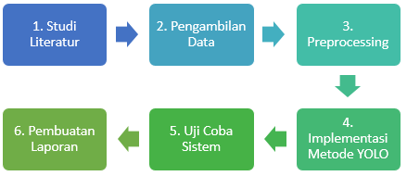
Gambar 1. Diagram tahapan penelitian Berikut Penjelasan gambar tahapan penelitian diatas :
- Studi Literatur merupakan tahapan awal dari penelitian ini. Tahapan ini dilakukan untuk mengumpulkan penelitian terkait deteksi dan penghitungan pengguna masker serta penggunaan algoritma yang lain dalam melakukan pendeteksian terhadap objek disekitar maupun objek wajah.
- Pengambilan data dilakukan dengan menggunakan kamera yang memiliki kualitas kamera minimum 5 pixel.
- Preprocessing data berupa proses analisis data yang layak digunakan, melakukan penyortiran dan resize pada data, melakukan labelling terhadap data training, untuk memperbaiki akurasi sistem yang dibuat.
- Dalam penelitian ini, metode yang digunakan untuk melakukan pendeteksian serta penghitungan objek adalah YOLO versi 3 dengan menggunakan Bahasa pemrograman python dan framework Darknet untuk proses training. Pada tahap ini juga dilakukan pembuatan flowchart terkait alur kerja sistem.
- Uji coba sistem dilakukan untuk mengetahui seberapa akurat sistem yang dibuat.
- Pembuatan laporan. Tahapan akhir yang dilakukan adalah melakukan penulisan laporan secara menyeluruh sebagai bahan publikasi.
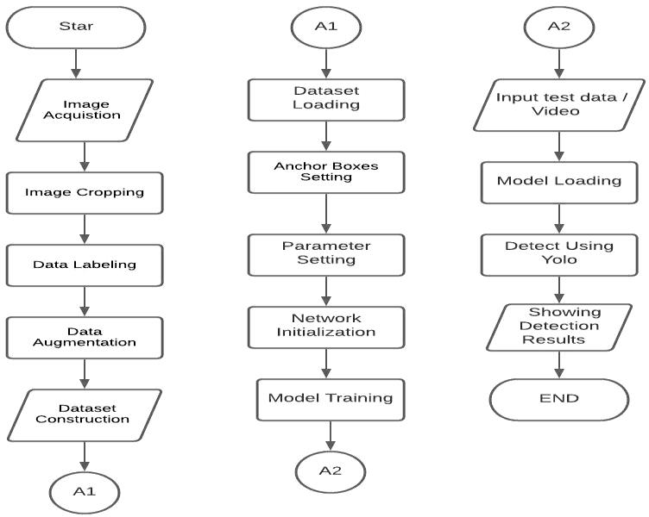
Gambar 2. Desain Alur Sistem

Dataset untuk data training dalam penelitian ini merupakan gambar wajah menggunakan gambar masker dan tidak menggunakan masker. data latih yang digunakan sebanyak 700 data citra sedangkan data uji sebanyak 70 data. Data latih yang digunakan pada penelitian ini terlebih dahulu akan dicropping menjadi empat bagian pada satu citra. Hal ini bertujuan untuk meningkatkan performa YOLO dalam mengenal objek masker. Sedangkan data uji tetap dengan ukuran aslinya yaitu 3264 x 244 piksel. Pada metode deep learning berbasis YOLO, data yang akan digunakan untuk proses training perlu diberi label terlebih dahulu. dalam proses ini dilakukan pelabelan dan pengkategorian terhadap masing- masing data. Data akan dibagi menjadi 2 kategori yaitu mask dan non mask. Untuk format labelling yang digunakan dalam data annotation adalah <size> dan <object>, dimana format <size> berisi
<width><height> yang merupakan nilai yang berdasarkan panjang dan lebar dari gambar tersebut, dan
<object> berisi <nama> yang merupakan jenis class atau kategori dari objek yang ada didalam gambar dan <bndbox> memiliki isi <ymin><ymax><xmin><xmas> yang merupakan nilai bouding box prediction pada masing-masing objek yang terdeteksi dalam tiap gambar. Setelah proses annotation selesai dilakukan gambar akan melalui proses data augmentation, proses ini berfungsi untuk memberikan beberapa variasi pada dataset yang digunakan pada saat proses training data. Augmentasi data yang dilakukan secara umum adalah rotasi ,flip dan cropping. Setelah proses dalam bagian dataset construction selesai maka dataset akan masuk dalam proses training (Gelar Guntara, 2023).

HASIL DAN PEMBAHASAN

Data Training
Training set dilakukan untuk membuat prediksi atau menjalankan fungsi dari sebuah algoritma ML (Aini et al., 2021). Kita memberikan petunjuk melalui algoritma agar mesin yang kita latih bisa mencari korelasinya sendiri atau belajar pola dari data yang diberikan. Pada sistem ini menggunakan 70 data uji yang di tampilkan pada gambar dibawah ini, dimana pengambilan gambar/video dilakukan di dalam suatu ruangan kelas yang sedang melangsungkan proses perkuliah, untuk mengetahui fungsi algoritma berjalan baik kita dengan sengaja menganjurkan agar sebagian mahasiswa menggunaan masker dan sebagian mahasiswa tidak menggunakan masker yang disertai dengan pengcahayaan yang cukup baik seperti yang akan di tampilkan pada gambar 3:
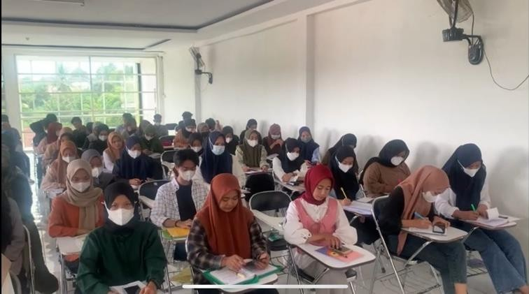
Gambar 3. Data Training

Akurasi Sistem
Pada bagian ini, disajikan hasil kerja sistem deteksi pengguna masker pada video dan citra menggunakan YOLO. Adapun jumlah data yang digunakan adalah sebanyak 770 citra, yang dibagi menjadi 700 data latih dan 70 data uji. Tabel 2 merupakan hasil dari perhitungan confusion matrix yang didapat dari 70 data uji:

Table 2 Confusion Matrix

Predicted Class  Actual Class | Menggunakan  Masker | Tidak menggunakan masker
Menggunakan  masker | 849(TP) | 10(FN)
Tidak menggunakan masker | 16(FP) | 199(TN)

Pada tabel 2 diatas menunjukkan bahwa dari 70 data uji didapatkan nilai total FN sebanyak 10 dan nilai FP yaitu 16. Untuk lebih jelasnya dapat dilihat pada Tabel 3 yang merupakan hasil perbandingan antara perhitungan manual dengan perhitungan sistem

Tabel 3. Hasil Perbandiang

Image | Manual | TP | FN | FP | TN | Image | Manual | TP | FN | FP | TN
1 | 12 | 8 | 1 | 0 | 3 | 37 | 16 | 15 | 0 | 0 | 1
2 | 11 | 7 | 0 | 0 | 2 | 38 | 16 | 13 | 1 | 0 | 2
3 | 15 | 11 | 0 | 1 | 3 | 39 | 15 | 13 | 0 | 0 | 2
4 | 17 | 12 | 1 | 1 | 3 | 40 | 17 | 12 | 1 | 1 | 3
5 | 14 | 12 | 0 | 0 | 2 | 41 | 17 | 15 | 0 | 0 | 2
… | … | … | … | … | … | … | … | … | … | … | …
30 | 13 | 9 | 1 | 1 | 2 | 66 | 18 | 16 | 0 | 0 | 2
31 | 17 | 15 | 0 | 0 | 2 | 67 | 17 | 13 | 2 | 0 | 2
32 | 14 | 9 | 2 | 0 | 3 | 68 | 15 | 11 | 0 | 0 | 4
33 | 16 | 12 | 0 | 1 | 3 | 69 | 14 | 12 | 0 | 0 | 2
34 | 13 | 11 | 0 | 0 | 2 | 70 | 17 | 14 | 0 | 0 | 3
35 | 14 | 9 | 1 | 0 | 4
36 | 15 | 12 | 0 | 1 | 2 | Total | 1074 | 849 | 16 | 10 | 199

Pada tabel 3 diatas menunjukkan hasil perbandingan perhitungan pengguna masker antara perhitungan sistem dengan perhitungan manual serta selisih dari perbandingan tersebut. Berdasarkan tabel confusion matrix diperoleh akurasi sebesar :
Akurasi = ( 𝑇𝑃+𝑇𝑁 ) x 100%
𝑇𝑃+𝐹𝑃+𝐹𝑁+𝑇𝑁
Akurasi = 849+199
( ) x 100%
847+16+10+199
Akurasi = ¹⁰⁴⁸ x 100%
( )
1074

Akurasi= 97,51 %

Selanjutnya akan dihitung nilai root mean square error (RMSE) nya. Berdasarkan tabel 3, diambil 7 data yang nilainya sama. Di tunjukkan Pada tabel 4 berikut:

Table 4. Perhitungan RMSE

Image | Prediction | Manual | Error | Error^2 | Accuracy
1 | 11 | 12 | -1 | 1 | 91,66667
2 | 13 | 11 | 0 | 0 | 100
3 | 14 | 15 | -1 | 1 | 93,33333
4 | 15 | 17 | -2 | 4 | 88,23529
5 | 14 | 14 | 0 | 0 | 100
6 | 19 | 19 | 0 | 0 | 100
7 | 17 | 17 | 0 | 0 | 100
8 | 15 | 15 | 0 | 0 | 100
9 | 14 | 14 | 0 | 0 | 100
10 | 15 | 16 | -1 | 1 | 93,75
… | … | … | … | … | …
51 | 19 | 19 | 0 | 0 | 100
52 | 17 | 17 | 0 | 0 | 100
53 | 13 | 13 | 0 | 0 | 100
54 | 18 | 19 | -1 | 1 | 94,73684
55 | 16 | 16 | 0 | 0 | 100
56 | 17 | 17 | 0 | 0 | 100
57 | 13 | 13 | 0 | 0 | 100
58 | 14 | 14 | 0 | 0 | 100
59 | 17 | 17 | 0 | 0 | 100
60 | 14 | 14 | 0 | 0 | 100
61 | 16 | 16 | 0 | 0 | 100
62 | 15 | 15 | 0 | 0 | 100
63 | 16 | 16 | 0 | 0 | 100
64 | 17 | 17 | 0 | 0 | 100
65 | 19 | 19 | 0 | 0 | 100
66 | 18 | 18 | 0 | 0 | 100
67 | 15 | 17 | -2 | 4 | 88,23529
68 | 15 | 15 | 0 | 0 | 100
69 | 14 | 14 | 0 | 0 | 100
70 | 17 | 17 | 0 | 0 | 100
 |  |  |  | Rata-  rata | 97,51
 |  |  |  | RMSE | 0,69

Dari tabel diatas menunjukkan hasil rata-rata akurasi yang di peroleh adalah 97,51 % serta nilai RMSE dengan menggunakan sebesar 0,69. Nilai ini rendah sehingga menunjukkan bahwa penggunaan algoritma yolo untuk mendeteksi penggunaan masker adalah efektif.

Pembahasan
Proses testing sistem pendeteksi pengguna masker dimulai dengan video orang-orang yang menggunakan masker dan tidak menggunakan masker, di Universitas Lamappapoleonro Soppeng,

Sulawesi Selatan. Selanjutnya, video yang diperoleh di convert menjadi gambar (.jpg) untuk menghitung akurasi sistem . gambar 23 menampilakan script untuk mengkonvert dari video menjadi image :
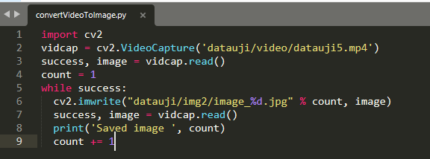
Gambar 4. Coding mengkonvert video
Selanjutnya dilakukan perhitungan secara manual pada foto yang telah diambil. Perhitungan manual pada penelitian ini dilakukan dengan menghitung objek satu per satu menggunakan aplikasi paint seperti pada gambar 5 berikut:
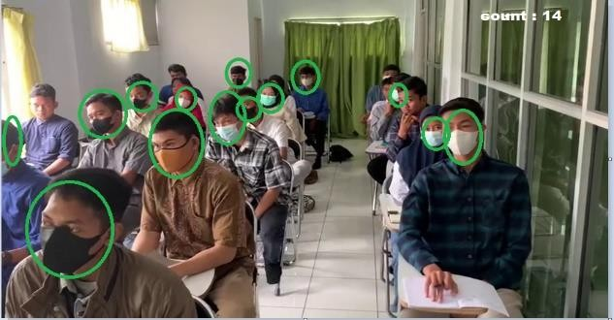
Gambar 5. Perhitungan manual menggunakan aplikasi paint
Setelah dilakukan perhitungan manual, selanjutnya sistem diuji coba, menggunakan prompt dengan gambar yang sama seperti pada gambar berikut:
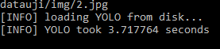
Gambar 6. Proses penghitungan pengguna masker
Setelah proses perhitungan selesai, selanjutnya sistem memberi informasi di prompt waktu yang di perlukan untuk mendeteksi pengguna masker pada gambar tersebut. Pada penelitian ini, dilakukan percobaan dengan menggunakan parameter batch, subdivision, momentum, width, height, channel, learning rate, dan iterations default yang telah diatur dalam file .cfg. Nilai default untuk masing-masing parameter adalah batch 64, subdivision 16, momentum 0.09, width 416, height 416, channel 3, learning rate 0.001. Sistem yang dibuat menggunakan parameter Anotasi Gambar dalam proses pelatihan. Anotasi video didasarkan pada konsep anotasi gambar. Untuk anotasi video, fitur diberi label secara manual pada setiap bingkai video (gambar) untuk melatih model pembelajaran mesin untuk deteksi video. Oleh karena itu, dataset untuk model deteksi video terdiri dari gambar untuk frame indivusual video:

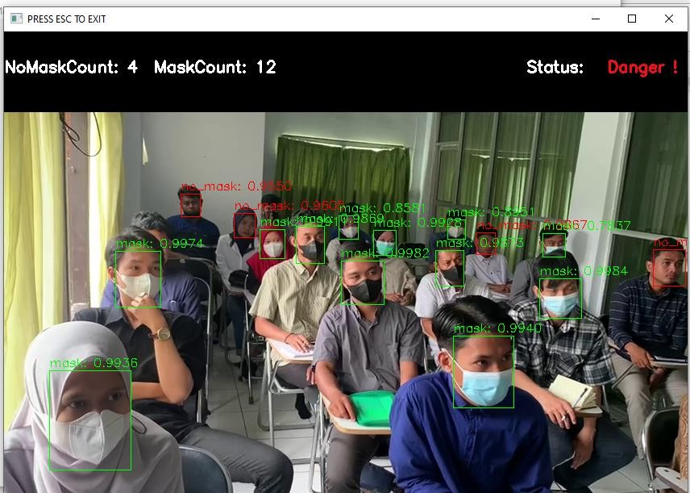
Gambar 7. Annotation Image pada sistem
Proses penghalusan pada Cita biner ikan dengan hasil konversi yang masih terdapat lubang-lubang kecil atau kurang halus, proses ini dilkukan dengan menggunakan operasi morfologi closing.

SIMPULAN DAN SARAN
Berdasarkan analisis yang dilakukan terhadap hasil deteksi penggunaan masker menggunakan metode YOLO dapat ditarik kesimpulan antara lain Metode YOLO dapat digunakan untuk mendeteksi dan menghitung jumlah pengguna masker sehingga membantu pekerjaan manusia dalam perhitungan dan deteksi penggunaan masker. Dataset yang digunakan pada penelitian ini sebanyak 700 data gambar sebagai data latih dan 70 data uji. Penerapan algoritma yolo untuk mendeteksi penggunaan masker mencapai akurasi 97,51%.
Pada penelitian ini perlu dilakukan pengembangan dengan menambah data latih dan menambah fitur untuk mengenali pengguna masker agar hasil akurasi lebih baik serta Untuk mencegah terjadinya kesalahan pendeteksian objek sebaiknya pengambilan data uji cahaya harus cukup terang.

DAFTAR PUSTAKA
Adhimah, S. (2020). Peran orang tua dalam menghilangkan rasa canggung anak usia dini. Pendidikan Anak, 9(20), 57–62.
Ahmad, F. L., Nugroho, A., & Suni, A. F. (2021). Deteksi Pemakai Masker Menggunakan Metode Haar Cascade Sebagai Pencegahaan COVID 19. Edu Elektrika Journal, 10(1), 13–18.
Aini, Q., Lutfiani, N., Kusumah, H., & Zahran, M. S. (2021). Deteksi dan Pengenalan Objek Dengan Model Machine Learning: Model Yolo. CESS (Journal of Computer Engineering, System and Science), 6(2), 192. https://doi.org/10.24114/cess.v6i2.25840
Aprilian Anarki, G., Auliasari, K., & Orisa, M. (2021). Penerapan Metode Haar Cascade Pada Aplikasi Deteksi Masker. JATI (Jurnal Mahasiswa Teknik Informatika), 5(1), 179–186. https://doi.org/10.36040/jati.v5i1.3214
Gelar Guntara, R. (2023). Pemanfaatan Google Colab Untuk Aplikasi Pendeteksian Masker Wajah Menggunakan Algoritma Deep Learning YOLOv7. Jurnal Teknologi Dan Sistem Informasi Bisnis, 5(1), 55–60. https://doi.org/10.47233/jteksis.v5i1.750
Guo, S. S., Lee, K. H., Chang, L., Tseng, C. D., Sie, S. J., Lin, G. Z., Chen, J. Y., Yeh, Y. H., Huang,
Y. J., & Lee, T. F. (2022). Development of an Automated Body Temperature Detection Platform for Face Recognition in Cattle with YOLO V3-Tiny Deep Learning and Infrared Thermal

Imaging. Applied Sciences (Switzerland), 12(8), 129–137. https://doi.org/10.3390/app12084036
Jupiyandi, S., Saniputra, F. R., Pratama, Y., Dharmawan, M. R., & Cholissodin, I. (2019). Pengembangan Deteksi Citra Mobil untuk Mengetahui Jumlah Tempat Parkir Menggunakan CUDA dan Modified YOLO. Jurnal Teknologi Informasi Dan Ilmu Komputer, 6(4), 413. https://doi.org/10.25126/jtiik.2019641275
Nyoman, P., & Putu Kusuma Negara. (2021). Deteksi Masker Pencegahan Covid19 Menggunakan Convolutional Neural Network Berbasis Android. Jurnal RESTI (Rekayasa Sistem Dan Teknologi Informasi), 5(3), 576–583. https://doi.org/10.29207/resti.v5i3.3103
Rayuwati, Husna Gemasih, & Irma Nizar. (2022). IMPLEMENTASI AlGORITMA NAIVE BAYES UNTUK MEMPREDIKSI TINGKAT PENYEBARAN COVID. Jural Riset Rumpun Ilmu
Teknik, 1(1), 38–46. https://doi.org/10.55606/jurritek.v1i1.127
Sindi, S., Ratnasari, W., Ningse, O., Sihombing, I. A., Zer, F. I. R. H., & Hartama, D. (2020). Analisis algoritma k-medoids clustering dalam pengelompokan penyebaran covid-19 di indonesia. JTI (Jurnal Teknologi Informasi), 4(1), 166–173.
Sugandi, A. N., & Hartono, B. (2022). Implementasi Pengolahan Citra pada Quadcopter untuk Deteksi Manusia Menggunakan Algoritma YOLO. Prosiding The 13th Industrial Research Workshop and National Seminar, 13–14.
Thoriq, M. Y. A., Siradjuddin, I. A., & Permana, K. E. (2023). Deteksi Wajah Manusia Berbasis One Stage Detector Menggunakan Metode You Only Look Once (Yolo). Jurnal Teknoinfo, 17(1), 66. https://doi.org/10.33365/jti.v17i1.1884
Yolov8, A., Deteksi, D., Manusia, O., Setiyadi, A., Utami, E., |891, ), & Ariatmanto, D. (2023). Analisa Kemampuan Algoritma YOLOv8 Dalam Deteksi Objek Manusia Dengan Metode Modifikasi Arsitektur. Jurnal Sains Komputer & Informatika (J-SAKTI, 7(2), 891–901.

